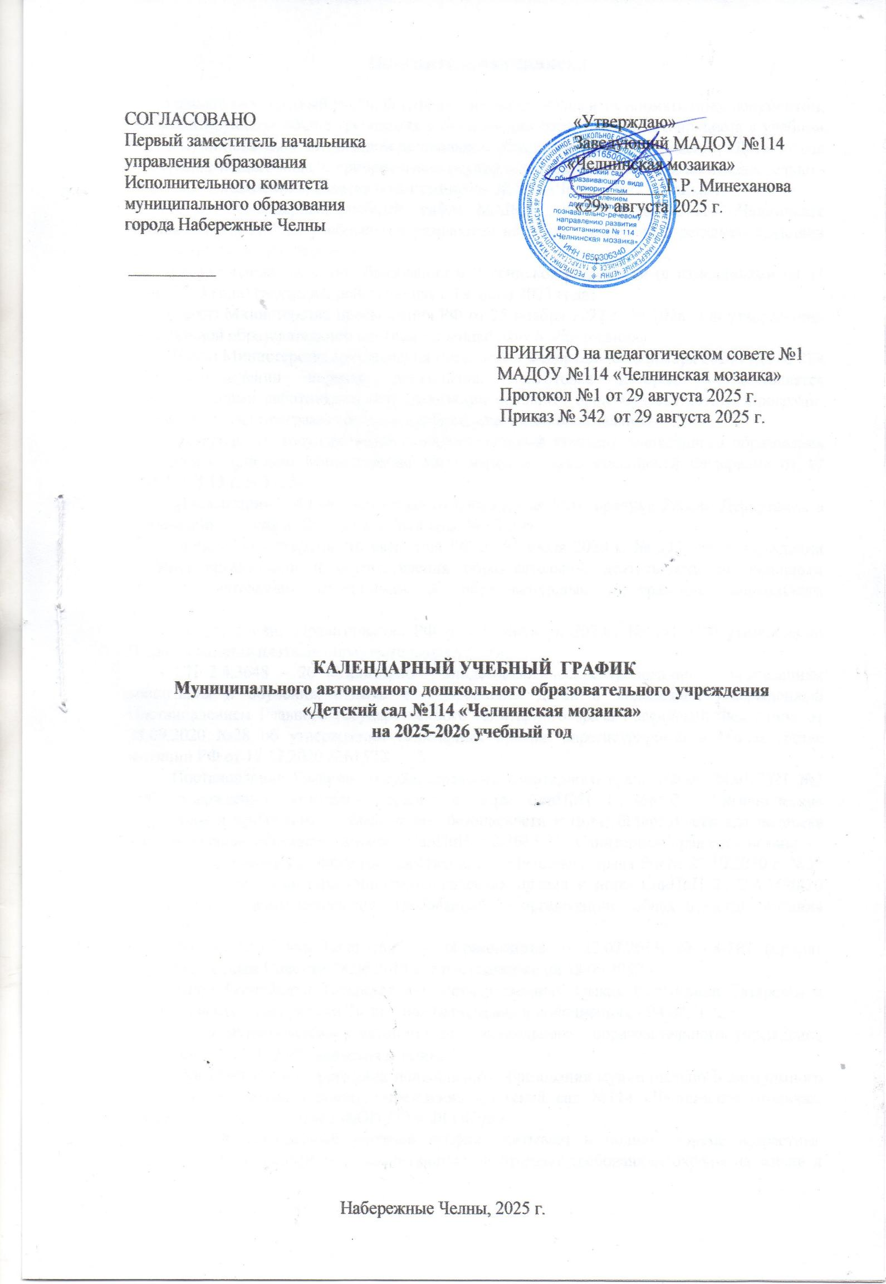
Пояснительная записка
Годовой календарный учебный график – является локальным нормативным документом, регламентирующим общие требования к организации образовательного процесса в учебном году в муниципальном автономном дошкольном образовательном учреждении «Детский сад общеразвивающего вида с приоритетным осуществлением деятельности по познавательно - речевому направлению развития воспитанников № 114 «Челнинская мозаика».
Годовой календарный учебный график МАДОУ «Детский сад № 114 «Челнинская мозаика» на 2025/2026 учебный год разработан на основе документов регламентирующих образовательную деятельность:
-Федеральный закон об образовании в Российской Федерации (с изменениями на 13 июня 2023 года) (редакция, действующая с 18 июня 2023 года)
-Приказ Министерства просвещения РФ от 25 ноября 2022 г. № 1028 «Об утверждении федеральной образовательной программы дошкольного образования»
- Приказ Министерства просвещения Российской Федерации от 6 ноября 2024 года № 779
«Об утверждении перечня документов, подготовка которых осуществляется педагогическими работниками при реализации основных общеобразовательных программ, образовательных программ среднего профессионального образования»
- Федеральный государственный образовательный стандарт дошкольного образования (Утверждён приказом Министерства образования и науки Российской Федерации от 17 октября 2013 г. N 1155).

- Комментарии к ФГОС дошкольного образования Минобрнауки России Департамента общего образования от 28 февраля 2014 года № 08-249.

- Приказ Министерства просвещения РФ от 31 июля 2020 г. № 373 «Об утверждении Порядка организации и осуществления образовательной деятельности по основным общеобразовательным программам – образовательным программам дошкольного образования».
- Постановление Правительства РФ от 15 сентября 2020г. №1441 «Об утверждении Правил оказания платных образовательных услуг».
- СП 2.4.3648 – 20 «Санитарно – эпидемиологические требования к организациям воспитания и обучения, отдыха и оздоровления детей и молодежи», утвержденный Постановлением Главного государственного санитарного врача Российской Федерации от 28.09.2020 №28 об утверждении санитарных правил. Зарегистрирован в Министерстве юстиции РФ от 18.12.2020 №61573.
- Постановление Главного государственного санитарного врача РФ от 28.01.2021 №2 «Об утверждении санитарных правил и норм СанПиН 1.2.3685-21 «Гигиенические нормативы и требования к обеспечению безопасности и (или) безвредности для человека факторов среды, обитания» (вместе с СанПиН 1.2.3685-21 «Санитарные правила и нормы»).
- Постановление Главного государственного санитарного врача РФ от 27.10.2020 г. №32 «Об утверждении санитарно-эпидемиологических правил и норм СанПиН 2.3/2.4.3590-20 «Санитарно-эпидемиологические требования к организации общественного питания населения.
- Закон Республики Татарстан «Об образовании» от 22.07.2013г № 68-3РТ (принят Государственным Советом 28.06.2013 г. с изменениями на 18.06.2022 г.).
- Закон Республики Татарстан «О государственных языках Республики Татарстан и других Языках в Республики Татарстан» (изменения и дополнения от 24.03.2022 г.
- Устав муниципального автономного дошкольного образовательного учреждения «Детский сад № 114 «Челнинская мозаика».
- Образовательная программа дошкольного образования муниципального автономного дошкольного образовательного учреждения «Детский сад №114 «Челнинская мозаика». (разработана в соответстие с ФОП ДО и ФГОС ДО
Годовой календарный учебный график учитывает в полном объеме возрастные психофизические особенности воспитанников и отвечает требованиям охраны их жизни и здоровья.
Годовой календарный учебный график обсуждается и принимается на педагогическом совете дошкольного образовательного учреждения, утверждается приказом заведующего ДОУ согласовывается с первым заместителем начальника управления образования города Набережные Челны. Все изменения, вносимые ДОУ в годовой календарный учебный график, утверждаются приказом заведующего образовательного учреждения и доводится до всех участников образовательного процесса.
МАДОУ №114 «Челнинская мозаика» в установленном законодательством Российской Федерации порядке несет ответственность за реализацию не в полном объеме образовательных программ в соответствии с годовым календарным учебным графиком.
№ | Содержание |  | Наименование возрастных групп
№ | Содержание | Ясельная группа  ( раннего возраста)  (1-2) | 1 младшая  группа  (2-3) | 2 младшая группа  (3 - 4) | Средняя группа  (4 – 5) | Старшая группа  (5 – 6) | Подготови-  тельная группа  (6 – 7)
1 | Количество возрастных групп | 1 | 3 | 2 | 2 | 2 | 2
2 | Режим работы |  | с 6.00 – 18.00 часов (12 часов)
3 | Начало учебного года |  | 01.09.2025 года
4 | Окончание учебного года |  | 29.05.2026 года
5 | Количество недель в учебном году |  | 37 недель
6 | I полугодие |  | 17 недель
7 | II полугодие |  | 20 недель
8 | Продолжительность учебной недели |  | 5 дней (понедельник – пятница)
9 | Продолжительность занятий | 10 мин | 10 мин | 15 мин | 20 мин | 25 мин | 30 мин
10 | Максимально допустимый объем недельной образовательной нагрузки по СанПиНу | 1 час 10 минут,  10 игровых занятий | 1 час 40 мин,  10 игровых занятий | 2 часа 30 минут,  10 игровых занятий | 3 часа 20минут,  10 игровых занятий | 5 часов  25 минут,  14 игровых занятий | 7 часов 30минут,  15 игровых занятий
11 | Недельная дополнительная образовательная нагрузка | - | - | - | - | 25 минут  1 занятие | 1 час  2 занятия
12 | Психологическая готовность детей к обучению в школе |  |  | сентябрь 2025 г, апрель 2026 г
12 | МКР физическая подготовленность) |  |  | октябрь 2025 г, апрель 2026 г
12 | Диагностика усвоения программного материала по родному, татарскому языкам |  |  | декабрь 2025г, апрель 2026 г
13 | Каникулы |  |  | 01 – 11 января 2026 г
14 | Летний оздоровительный период |  |  | С 01.06.2026 – 31.08.2026 г
15 | Праздничные дни |  |  | 1 Января –Новый год  7 Января – Рождество Христово  23 Февраля- День защитника Отечества  8 Марта- Международный женский день  1 мая- праздник весны и труда  9 мая- День Победы  12 июня- День России  30 августа- день Республики Татарстан  4 ноября- День народного единства  6 ноября – День Конституции Татарстана

